教务管理系统统计工作量方法说明书（试行）
【意义作用】 公平、公正、公开、客观高效地统计出教师实际工作量，为教师津贴发放、职称晋升提供准确依据，促进教学管理、教学运行科学规范。
【统计依据】 依据《安康学院教师工作量计算办法》（院发〔2008〕43号文件，统计核算学期初下达执行的教学任务工作量，院系和教务处两级审核教师网页申报的系统不能自动统计的教学工作量。
【统计方法】 教务管理系统统计与教师个人网上申报相结合、院系和教务处两级审核与教师确认相结合的方式统计教学工作量。其目的是能由教务管理系统客观统计的工作量由系统直接统计，得出结果，减少人为的主观操作因素；对不能或不便由系统准确统计的其他教学工作量采取教师网上申报的方式进行统计。
【统计流程】 ①先由教务处设置教务管理系统统计工作量参数，利用系统对教师教学工作量进行初步统计；②教师本人严格按照《安康学院工作量计算办法》文件规定，核算本人实际工作量，并与网上系统统计得出的工作量比对，正确无误，提交确认；③若有错误由本人在网页上填报修正意见，院系审核，教务处复核；④对于系统未能统计的其他教学工作量和考试工作量由教师本人在网上填报，教务管理系统汇总；⑤各院系教研室主任在网上初审，院系主管领导复审并在网上和线下公示，学院工作量审核小组在网上审定并统计汇总。
【工作量网上核对申报操作步骤】
1．教师登录教务管理系统WEB服务管理子系统（网址：http://61.134.47.194/），每个任课教师首先在网页【个人信息修改】栏更新个人职称信息，新进研究生职称暂定为讲师，博士职称为副教授。
2.为保证统计工作量的数据安全，要求每位教师必须在【个人信息】栏中修改登录名和密码。未修改而造成数据被他人修改的，责任自负。
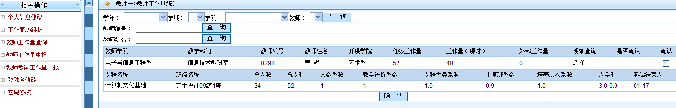
3．在【个人信息栏】--教师工作量查询页面（图一），认
图一
真核对学年学期个人教学工作量。单击“选择”可在总记录的下方显示工作量的详细清单，合班课程按照合班的个数显示多条记录，公共选修课按照选课学生分布的院系个数，显示多条记录，实际合计仅取一项求和。系统统计正确，必须单击确认；系统统计遗漏或少算的，也需先单击“确认”提交系统已经统计的工作量，遗漏部分请仔细核算后再在“教师工作量申报”页面按要求仔细填报。特别强调：由于系统工作量统计报表的功能还未完备，因此本次统计查询，即使正确，暂时不要确认，待系统报表功能完善后教务处再通知教师确认，否在会出现错误。
4．系统统计遗漏的或计算错误的教学工作量的填报：
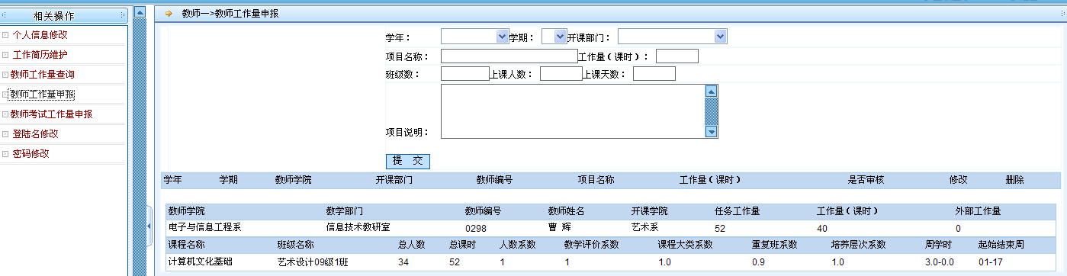
A．请在每学期期末规定的时间内，在“教师工作量申报”页面上（图二），选择学年学期，仔细准确地填报每一项工作任务
图二
的各项信息。项目名称栏目准确填写承担教学任务的“班级名称+课程（工作任务）名称”，如中文系汉语言文学专业毕业生毕业论文设计的工作量可根据教学任务下达情况，该项目名称可填写为：“汉本06级1班毕业论文写作”工作量(课时)填写根据指导人数填写折算后的工作任务的总工作量，上课人数是指该工作任务涉及的学生数，上课天数是指工作任务的时间如“5天”或计划课时数如“20课时”请填写数字和单位。在项目说明栏目中必须简明地填写增加工作量的理由或说明文字，能够用公式表示的尽可能写出计算公式，以便于院系和教务处审核。不写申报理由或说明文字的不予以审核。
B．填报后，请仔细检查填报项目，确认正确无误后请单击“提交”按钮，页面下方详细显示提交的记录，单项工作任务填报完成。然后再逐项填报其他遗漏的工作任务（每次只能填写一项任务，请勿将多项任务混合填写）。
C.教师网页填报的工作量，需经过院系初审，教务处复核后，才能生效计入。教师网页填报页面所申报的工作量审核状态显示“教务处已经审核”，教师个人工作量申报完成。
5．考试工作量的填报。教师根据本学期完成考试工作情况，
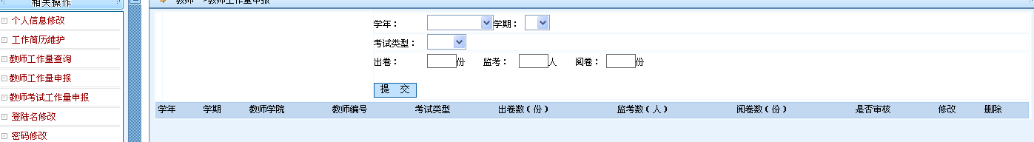
图三
在“教师考试工作量申报”网页（图三）上选择学年学期，选择考试类别详细填写每次考试的命题份数、阅卷份数、监考次数，确认无误提交，系统将按照命题1份计2，阅卷计0.1，监考1场计1的标准核算，院系审核，教务处复核生效。
6．网上填报的工作量，在未审核前都可以进行修改和删除。本学期部分教师已在网页上申报了工作量，请按照本说明书，仔细检查所填报的项目是否正确，不正确的请予以修改，错误的请自行删除；院系审核后将不能修改和删除。
【工作量审核】
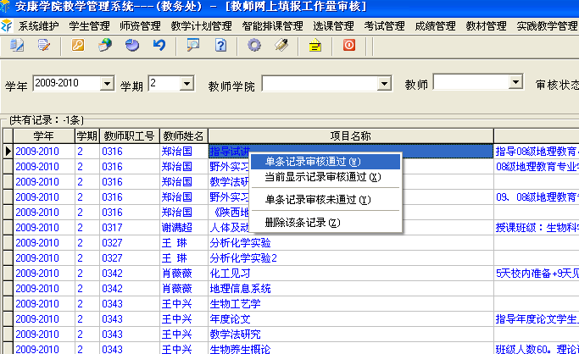
1．院系通过在后台的【师资管理】--【网上填报工作量审核】界面，选择学年学期先查询，然后在申报的记录上单击右
图四
键初步审核教师网上申报的工作量。
2．教务处在院系审核后，再次审核教师网页填报的工作量，复核通过，教师所填报的工作量生效计入。
3．网上填报的工作量教务处复核后，院系在【师资管理】--【统计工作量】界面上（图五），审核教师工作量总数，错误的可单击右键予以修改，多出的工作量记录请单击右键予以删除，遗漏的可单击右键予以增加。双击某一记录，可在总记录下方页面详细显示教师工作量统计表。
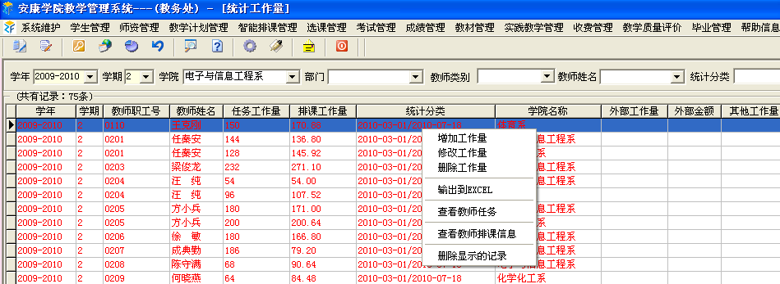
图五
【统计表报送】 请各院系于教务处规定时间后从教务管理系统打印输出本学期教师个人工作量统计表（附件1）、院系教师工作量汇总表（附件2）和考试工作量汇总表（附件3），按照填表要求，签字（签章）后报教务处教务科。报送时间另行通知。
[重要问题说明]
- 首次试行教务管理系统统计工作量，请各学院系要加强教师教学工作量统计工作的组织领导，安排专人负责，严格按照院发[2008]43号文件规定，对照学期初下达的教学任务书和课程表，以及调（停）课等情况，审核每个教师的本学期的教学工作量。
- 系统核算工作量方法的说明：按照学院[2008]43号文件规定办法，设置课程系数、重复班系数、班级人数系数，系统根据课程表、调（停）课数据统计教学计划、教学任务工作量，然后再提取教学评价的质量系数，系统自动折算出教师学年学期的工作量（实际工作量）。
- 教师授课中途因各种原因未能完成课程的全部教学任务被调整更换的，本学期该门课程教学工作量的统计由院系核算，报教务处核计。从下学期起，调停课以及课程教学中途需要更换教师的必须在“调（停）课申请”模块进行操作，这样系统会准确统计授课中途课表临时调整而导致教学工作量的变化情况。“教学场地调度”模块仅仅用于考试、毕业论文答辩等临时安排的教学活动需要借用场地的情况，今后正常的调（停）课一律禁止在此操作。
- 系统内运行的实践（实验）教学任务和系统外运行的其他教学工作所产生的工作量，由于各种数据差别较大导致计算的复杂性，不便于使用系统准确统计，这部分工作量由教师在网页上填报，院系在后台初审，教务处复核，审核通过计入教师个人工作量。
- 系统统计的工作量打印输出后，教师发现其工作量依然有误的，请向院系递交书面申请，院系审核后报教务处再在系统中予以更正。
- 每学期工作量的统计填报工作，安排在学期末的一段时间进行，本学期统计时间从7月7日起至7月18日止。逾期未填报或确认的，系统自行关闭。请各院系督查教师在规定的时间内完成工作量的填报工作。
- 统计中所涉及的重复班系数按0.9计入，首班是由系统自动判断选择人数系数最大的班级，班级人数系数按1核计工作量但显示的依然是0.9，不影响其计算结果；教学质量评价系数默认值为1。本学期教学质量综合评价系数待评价结果确定后由教务处手工添加应增加或减少的工作量。
- 课表中单双周上课系统统计的工作量会有差别，这是系统准确统计的结果，有这种情况的老师请仔细核查。
- 专职教师教研6个工作量，每学期6个（行政人员兼课的，不计教研工作量）不需要教师网上填报，待系统统计后教务处批量予以添加。
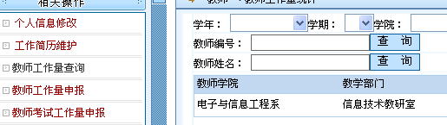
- 系统统计，网上填报的工作量经过两级审核生效后，所有教师的工作量在网页查询页面公示，教师可在“教师工作
图六
量查询”页面（图六）输入工号或姓名查询每个教师的工作量。如发现某位教师的工作量不实，请向院系、教务处、学院监察处反映，查实后予以更正。其他未尽事宜，另行通知。

指的是实验、实习、见习、社会调查、课程设计、论文指导、训练指导、采风、写生、组织比赛、演出等

